Procédure Gestion de la trésorerie et prévisions de liquidité
Domaine : | Finance
Macro Processus : | Trésorerie
Processus : | Gestion de la trésorerie
Référence : | FIN-05
Version : | 1.4

Responsables du document
 | Nom | Entité | Date
Rédacteur(s) | Sofia Mekouar (Consultante Organisation) | DTPO | 06/02/2026
Vérificateur(s) | Laila Skalli (Directrice Financière) | DF | 26/02/2026
 | Hind Zniber (Responsable Comptabilité Fournisseurs) | DF | 26/02/2026
 | Rachid Mernissi (Responsable Contrôle de Gestion) | DF | 26/02/2026
 | Omar Kettani (Responsable Comptabilité Générale) | DF | 26/02/2026
Approbateur(s) | Laila Skalli (Directrice Financière) | DF | 13/03/2026
 | Jalil Benkirane (Responsable Risques Opérationnels) | DR | 13/03/2026
 | Najat Belkadi (Directrice Transformation, Processus et Organisation) | DTPO | 13/03/2026
Propriétaire de la procédure : Laila Skalli (Directrice Financière).

Historique des révisions
Emetteur | Description | Demande de révision | Version | Approbation
Sofia Mekouar | Création de la procédure |  | 1.0 | 24/05/2022
Sofia Mekouar | Ajout de la prévision à 4 semaines | DR-2026-24 | 1.4 | 23/03/2026

Généralités

Objet
Cette procédure définit le pilotage de la trésorerie d'Orizia : prévisions de liquidité, suivi quotidien des positions et exécution des paiements. Elle garantit la capacité à honorer les engagements à tout moment.

Domaine d'application
Entrent dans le périmètre
- Positions de trésorerie en dirhams
- Prévisions de décaissements et d'encaissements, exécution des paiements
Sont exclus du périmètre
- Gestion du portefeuille de titres et opérations de marché

Références
- Politique de liquidité d'Orizia
- Délégations de signature bancaire
- Procédure amont FIN-01 – Traitement et paiement des factures fournisseurs : Les échéanciers de paiement fournisseurs alimentent les prévisions.
- Procédure amont FIN-03 – Élaboration et suivi du budget : Le budget alimente les prévisions de trésorerie.
- Procédure amont FIN-04 – Remboursement des notes de frais : Les remboursements de frais alimentent les décaissements.
- Procédure amont FIN-06 – Déclarations fiscales et TVA : Les échéances fiscales sont des décaissements prévus.
- Procédure aval FIN-02 – Clôture comptable mensuelle : Le rapprochement bancaire est régularisé avant la clôture.
- Projet : PRJ-PILOTAGE-2026 – Pilotage budgétaire intégré (OriBudget).

Définitions
- OriTreso : Application de gestion des paiements et de la trésorerie.
- OriCompta : Application de comptabilité générale.

Acteurs
Acteur | Direction / Entité | Rôle dans la procédure
Trésorerie | DF | Suit les positions et exécute les paiements
Directrice Financière | DF | Valide le plan de trésorerie et les opérations significatives
Responsable Comptabilité Fournisseurs | DF | Fournit l'échéancier fournisseurs
Responsable Contrôle de Gestion | DF | Fournit les prévisions issues du budget
Responsable Risques Opérationnels | DR | Contrôle le dispositif de contrôle des paiements

Sommaire
Responsables du document
Historique des révisions
Généralités
Objet
Domaine d'application
Références
Définitions
Acteurs
Règles de gestion
Liste des contrôles
Logigramme
Commentaires du logigramme
Opérations
Annexes

Règles de gestion
I- Pré-requis
La réalisation de la procédure nécessite la disponibilité des éléments suivants :
- Accès à OriTreso avec les habilitations adaptées
- Échéanciers à jour
II- Règles applicables
R1. Les positions bancaires sont consolidées chaque jour ouvré avant 10h.
R2. La prévision de liquidité est établie chaque semaine sur un horizon de 4 semaines.
R3. Tout paiement est exécuté après double validation : préparation par la Trésorerie, autorisation par un valideur distinct.
R4. Un paiement supérieur à 100 000 MAD est autorisé par la Directrice Financière. Au-delà de 1 000 000 MAD, la Direction Générale co-autorise le paiement.
R5. Un solde de trésorerie inférieur au seuil d'alerte fixé par la Directrice Financière est escaladé le jour même.
R6. Les délégations de signature bancaire sont revues chaque année.
R7. Le rapprochement bancaire est réalisé mensuellement et les écarts sont régularisés avant la clôture (FIN-02).
III- Exceptions et cas particuliers
- En cas d'indisponibilité de la Directrice Financière, l'autorisation est donnée par son suppléant désigné dans les délégations de signature.
- En cas de tension de liquidité, une cellule de suivi quotidien est constituée avec la Direction des Risques.
IV- Sorties et archivage
- Sortie : Position de trésorerie quotidienne
- Sortie : Plan de trésorerie hebdomadaire
- Les plans et fichiers de paiement sont conservés 10 ans.
V- Indicateurs de suivi
Indicateur | Cible
Écart entre prévision et réalisé à 4 semaines | 10 % maximum
Taux de paiements avec double validation | 100 %
Nombre de découverts non prévus | 0

Liste des contrôles
N° | Contrôle | Responsable du contrôle | Fréquence
C1 | Contrôle de la double validation sur l'ensemble des paiements | Contrôle Permanent | Mensuelle
C2 | Revue des délégations de signature bancaire | Directrice Financière | Annuelle
C3 | Rapprochement entre la prévision et le réalisé | Responsable Contrôle de Gestion | Mensuelle

Logigramme
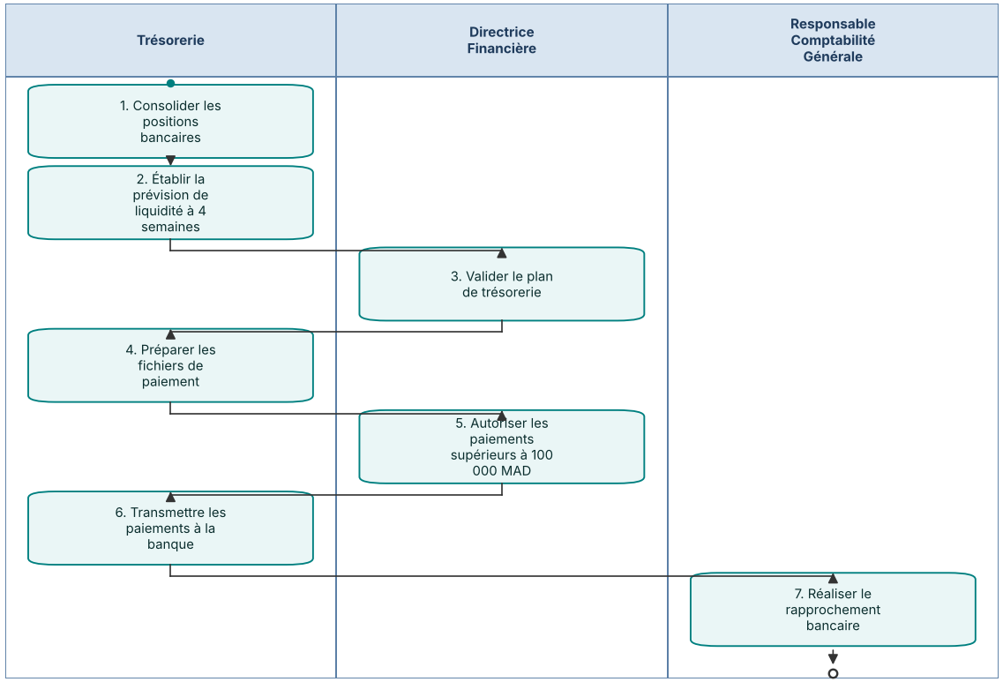

Commentaires du logigramme

Opérations
Temporisateur : Avant 10h chaque jour ouvré
Libellé de l'opération | Acteur
1. Consolider les positions bancaires | Trésorerie
Commentaires :
Consolide chaque matin les positions bancaires dans OriTreso.
Outil(s) : OriTreso. Délai : Avant 10h chaque jour ouvré.

Libellé de l'opération | Acteur
2. Établir la prévision de liquidité à 4 semaines | Trésorerie
Commentaires :
Établit la prévision de liquidité à 4 semaines à partir des échéanciers et des encaissements attendus.
Outil(s) : OriTreso. Délai : Hebdomadaire.

Libellé de l'opération | Acteur
3. Valider le plan de trésorerie | Directrice Financière
Commentaires :
Valide le plan de trésorerie et décide des placements ou financements.
Outil(s) : OriTreso. Délai : Hebdomadaire.

Libellé de l'opération | Acteur
4. Préparer les fichiers de paiement | Trésorerie
Commentaires :
Prépare les fichiers de paiement et les soumet à la double validation.
Outil(s) : OriTreso. Délai : Selon échéancier.

Libellé de l'opération | Acteur
5. Autoriser les paiements supérieurs à 100 000 MAD | Directrice Financière
Commentaires :
Autorise les paiements supérieurs à 100 000 MAD.
Outil(s) : OriTreso. Délai : 1 jour ouvré.

Libellé de l'opération | Acteur
6. Transmettre les paiements à la banque | Trésorerie
Commentaires :
Transmet les paiements à la banque et contrôle leur exécution.
Outil(s) : OriTreso. Délai : Jour d'échéance.

Libellé de l'opération | Acteur
7. Réaliser le rapprochement bancaire | Responsable Comptabilité Générale
Commentaires :
Réalise le rapprochement bancaire.
Outil(s) : OriCompta, OriTreso. Délai : Mensuelle.

Annexes
Sans objet.

